МИНИСТЕРСТВО ОБРАЗОВАНИЯ И НАУКИ РОССИЙСКОЙ ФЕДЕРАЦИИ

Федерально автономное бюджетное образовательное учреждение высшего образования

«Севастопольский государственный университет»

кафедра Информационных систем

Куркчи Ариф Эрнестович

Институт информационных технологий и управления в технических системах

курс 3 группа ИС/б-31-о

09.03.02 Информационные системы и технологии (уровень бакалавриата)

ОТЧЕТ

по лабораторной работе №3

по дисциплине «Системный анализ»

на тему «Определение функциональных закономерностей по дискретной выборке»

Отметка о зачете ____________________ ________

(дата)

Руководитель практикума

ст. преподаватель   Кузнецов С.А.

(должность) (подпись) (инициалы, фамилия)

Севастополь 2016

1.Цель работы

Изучение характеристик и способов построения выборки и полигона частот.

2.Постановка задачи

3. В супермаркете проводились наблюдения над числом покупателей, обратившихся в кассу за один час. Наблюдение в течение 20 часов дало следующие результаты:

20; 25; 30; 15; 10; 27; 14; 21; 23; 25; 27; 24; 24; 20; 15; 12; 11; 9; 14; 10.

Составить по этим результатам статистический дискретный ряд распределения частот и относительных частот. Построить полигоны частот и относительных частот

3.Тексты программ

Основная часть программы. М-файл run

|  |  |  |  |  |  |  |  |  |  |  |  |  |  |  |  |  |  |  |  |  |  |  |  |  |  |  |  |  |  |  |  |  |  |  |  |  |  |  |  |  |  |  |  |  |  |  |  |  |  |  |  |  |  |  |  |  |  |  |  |  |  |  |  |  |  |  |  |  |  |  |  |  |  |  |  |  |  |  |  |  |  |
| --- | --- | --- | --- | --- | --- | --- | --- | --- | --- | --- | --- | --- | --- | --- | --- | --- | --- | --- | --- | --- | --- | --- | --- | --- | --- | --- | --- | --- | --- | --- | --- | --- | --- | --- | --- | --- | --- | --- | --- | --- | --- | --- | --- | --- | --- | --- | --- | --- | --- | --- | --- | --- | --- | --- | --- | --- | --- | --- | --- | --- | --- | --- | --- | --- | --- | --- | --- | --- | --- | --- | --- | --- | --- | --- | --- | --- | --- | --- | --- | --- | --- |
| |  |  | | --- | --- | | 1 | clc; | | 2 | clear; | | 3 | close all; | | 4 |  | | 5 | inputDate = [20; 25; 30; 15; 10; 27; 14; 21; 23; 25; 27; 24; 24; 20; 15; 12; 11; 9; 14; 10]'; | | 6 | index = min(inputDate):max(inputDate); | | 7 | [sort, countSort] = countingSort(inputDate); | | 8 |  | | 9 | sumCount = sum(countSort); | | 10 | relative = countSort/sumCount; | | 11 |  | | 12 | fprintf('\tInput\n'); | | 13 | disp(inputDate) | | 14 |  | | 15 | fprintf('\tSorted\n'); | | 16 | disp(sort) | | 17 |  | | 18 | fprintf('Statistical discrete series of frequency distribution\n'); | | 19 | fprintf('Indices:   '); | | 20 | disp(index) | | 21 |  | | 22 | fprintf('Frequency: '); | | 23 | disp(countSort) | | 24 |  | | 25 | fprintf('Relative frequences distribution\n'); | | 26 | disp([index; relative]) | | 27 |  | | 28 | subplot(2, 1, 1); | | 29 | title('Frequencies polygon'); | | 30 | hold on; | | 31 | plot(index, countSort, index, countSort, 'o'); | | 32 | ylim([0 max(countSort)+0.3]); | | 33 | grid on; | | 34 |  | | 35 | subplot(2, 1, 2); | | 36 | title('Relative frequencies polygon'); | | 37 | hold on; | | 38 | ylim([0 1]); | | 39 | grid on; | | 40 | plot(index, relative, index, relative, 'o'); | |  |

Функция сортировки подсчетом. M-функция countingSort

|  |  |  |  |  |  |  |  |  |  |  |  |  |  |  |  |  |  |  |  |  |  |  |  |  |  |  |  |  |  |  |  |  |  |  |  |  |  |  |  |  |  |  |  |  |  |  |  |  |  |  |  |  |  |  |  |  |  |  |  |  |  |
| --- | --- | --- | --- | --- | --- | --- | --- | --- | --- | --- | --- | --- | --- | --- | --- | --- | --- | --- | --- | --- | --- | --- | --- | --- | --- | --- | --- | --- | --- | --- | --- | --- | --- | --- | --- | --- | --- | --- | --- | --- | --- | --- | --- | --- | --- | --- | --- | --- | --- | --- | --- | --- | --- | --- | --- | --- | --- | --- | --- | --- | --- |
| |  |  | | --- | --- | | 1 | function [sorted, res] = countingSort(sorted) | | 2 |  | | 3 | minElem = min(sorted); | | 4 | maxElem = max(sorted); | | 5 |  | | 6 | count = zeros((maxElem-minElem+1),1); | | 7 |  | | 8 | for number = sorted | | 9 | count(number - minElem + 1) = count(number - minElem + 1) + 1; | | 10 | end | | 11 |  | | 12 | z = 1; | | 13 |  | | 14 | for i = (minElem:maxElem) | | 15 | while( count(i-minElem +1) > 0) | | 16 | sorted(z) = i; | | 17 | z = z+1; | | 18 | count(i - minElem + 1) = count(i - minElem + 1) - 1; | | 19 | end | | 20 | end | | 21 |  | | 22 |  | | 23 | listEnd = zeros(1, maxElem-minElem+1); | | 24 | for i = minElem:maxElem | | 25 | listEnd(i-minElem+1) = length(find(sorted==i)); | | 26 | end | | 27 |  | | 28 | res = listEnd; | | 29 |  | | 30 | end | |  |

4.Выполнение

На рисунке 1 показаны статистический дискретный ряд распределения частот и распределенные по относительной частоте.

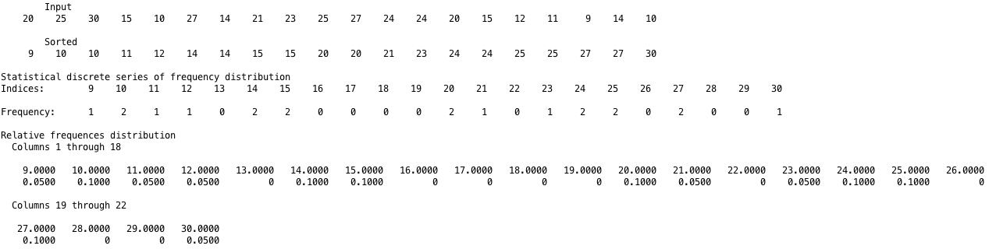

Рисунок 1 – Ряды распределения частот

На рисунке 2 показаны графики полигона частот и полигона относительных частот полученных с помощью программы.

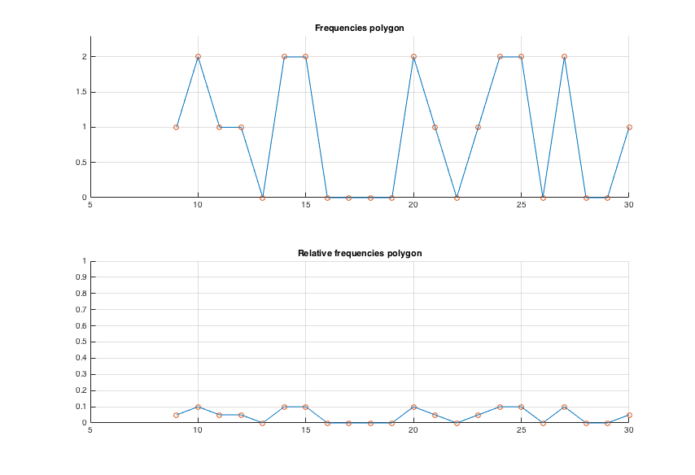

Рисунок 2 – Полигоны частот

Выводы

В ходе лабораторной работы изучены характеристики и способы построения выборки и полигона частот.